Informace k výuce 1. třída od 8. 3. – 12. 3.
Dobrý den, jsem moc ráda, že většina dětí má docela dobré připojení. Až na některé výpadky internetu jsme minulý týden docela zvládli. Vidím, že většina dětí je stále samostatnější a za chvíli vás už ani nebudou potřebovat k on- line výuce. Držte se přibližně rozvrhu ke dnům. Nemusíte dělat úkoly napřed, chci vám ušetřit práci a udělat s dětmi. Naučte, prosím, děti naklápět obrazovku, abych viděla přímo do sešitu, co píší. U tabletů to bude složitější, ale určitě vymyslíte nějaký systém.
Pravděpodobně se objeví na internetu dobrovolná celoškolní výzva, tak sledujte.Máme nové fotografie- Prvňáci v únoru. Pohádka se ještě tvoří.
Budeme mít medvídkový týden, posílám v materiálech každému několik samolepek medvídků, které vy rodiče jakožto domácí učitelé využijte k hodnocení a pochvale za splněný úkol. Můžete lepit přímo do žákovské knížky do března – napište, za co to mají. Nebo lepte hned pod práci.
Děkuji Vám za trpělivost a vzornou spolupráci. Blanka Goňová
Skype:
Pozor změna – Magdička je zelená skupina! Nebude se tolik prolínat s Toničkou. (čtvrťáci slyšeli, co se učí prvňáci a obráceně)
ZELENÍ: ADÉLKA, TOMÁŠEK, KUBÍK, MATY, ANIČKA ,MAGDIČKA,
ČERVENÍ: BELČA, KRISTÝNKA, ŠÍMA, VERUNKA, NELINKA
Hodiny – rozpis – pozor, také trochu změna, vzhledem k semináři p. uč Němcové – mám v úterý dopoledne páťáky.
 | 8: 00 – 8:45 | 9:00 – 9:45 | 10:00 – 10:45 | 11:00 – 11:45
Po | ČJ | M | ČJ | M
Ú | ČJ, 8:00 - 8:20  ČJ: 8:30 – 8:50 | samostatná práce
S | AJ | ČJ, M | AJ | ČJ, M
Čt | ČJ | M, | ČJ | M
Pá | ČJ | OP, | ČJ | OP
Vkládány i TČ, PČ, SH, SP - průběžně
Individuální konzultace po domluvě odpoledne.
Odevzdávání úkolů:
V pátek nafoťte a pošlete tento výběr najednou: Písanku str: 31, 32, Matematika – str. 38, ČJ : Mášenka a tři medvědi – pracovní listy . Vše zakládejte do folie nebo desek za tento týden. Děkuji BG
PONDĚLÍ
NA SKYPE: | SAMOSTATNĚ | DOBROVOLNĚ
ČJ – Mášenka a tři medvědi – PL | Čti vlastní knížku 10 min.
Psaní: malé y - ukázky
M- PS str. 35
 | PČ – vystříhej a slep medvídka , dle návodu – vyber si .

ÚTERÝ:
NA SKYPE: | SAMOSTATNĚ | DOBROVOLNĚ
ČJ – úkoly připravím | ČJ  - Mášenka a tři medvědi – pracovní list 2- vypravování  - Najdi doma nějakou knížku, ve které je medvěd a kousek přečti.
Psaní:
dopíšeme y str. 28, věty na str. 29
 |  | TČ – obrázek medvídka – otisk vidličkou
 | M: str 38

STŘEDA
NA SKYPE: | SAMOSTATNĚ | DOBROVOLNĚ
AJ – úkoly připravím (birthday – 5. lekce)
ČJ Popletená pohádka – pracovní list | ČJ: Kde je medvěd – pracovní list přečíst | Vybarvit omalovánku
 | Psaní slova na str. 30
 | M – medvědi houpačka – domaluj
ČTVRTEK:
NA SKYPE: | SAMOSTATNĚ | DOBROVOLNĚ
ČJ O Ferdíkovi – pracovní list | Vystříhat zvířátka k pohádce O rukavičce na zítra. Nalepit na špejle.
 | Psaní: slabiky slova str. 31
M str. 40, 41 , připrav 10 kostiček | M- hledej rozdíly
SH - úkoly připravím

PÁTEK:
NA SKYPE: | SAMOSTATNĚ | DOBROVOLNĚ
ČJ O rukavičče – čtení a dramatizace | Čj – vlastní knížka – 10 min
OP – úkoly připravím
 | Psaní. Str. 32- opakovat písmena

MILÁ ANIČKO, MAGDIČKO, TOMÁŠKU, KUBÍČKU, ŠIMONKU VERUNKO, NELINKO, KRISTÝNKO, MATYLDO, ADÉLKO, BELINKO!

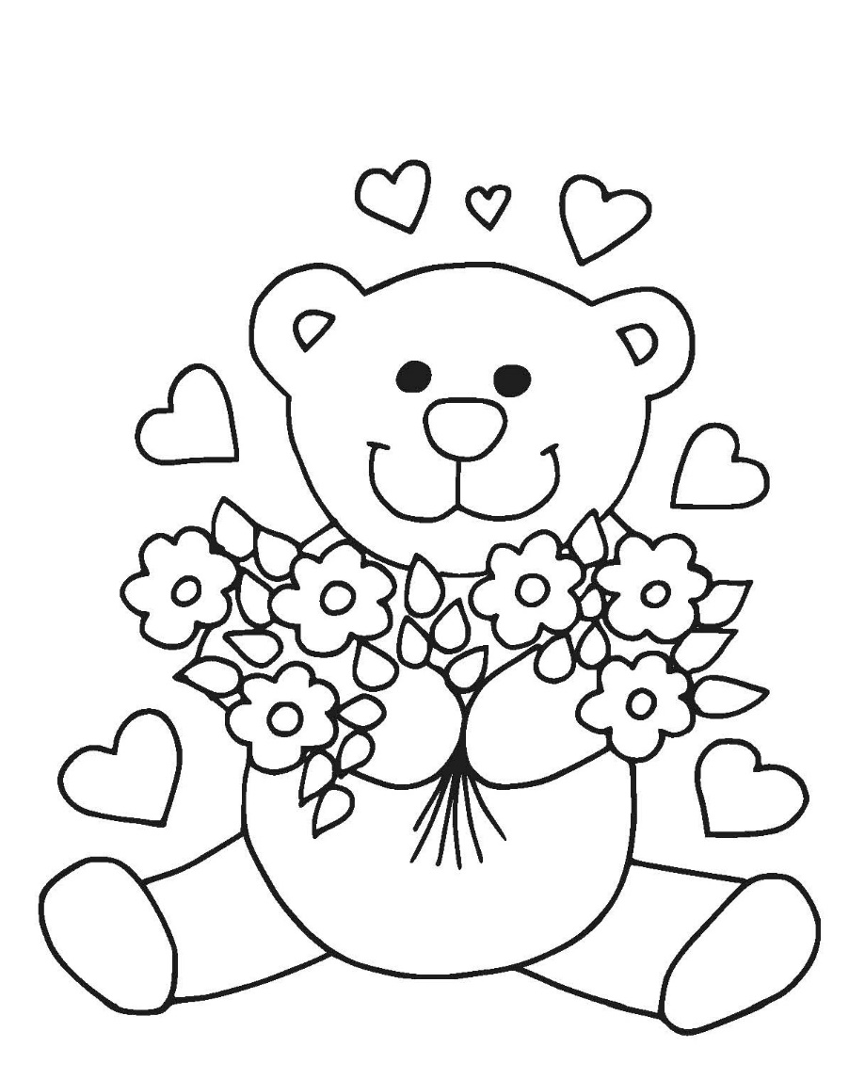
TENTO TÝDEN NA VÁS ČEKÁ TÝDEN PLNÝ MEDVÍDKŮ. KAŽDÝ DEN POHÁDKA!
UŽ SE NA VÁS TĚŠÍ
VAŠE PANÍ UČITELKA
BLANKA GOŇOVÁ

PONDĚLÍ:
Mášenka a tři medvědi:
Přečti pohádku, domyslI konec.
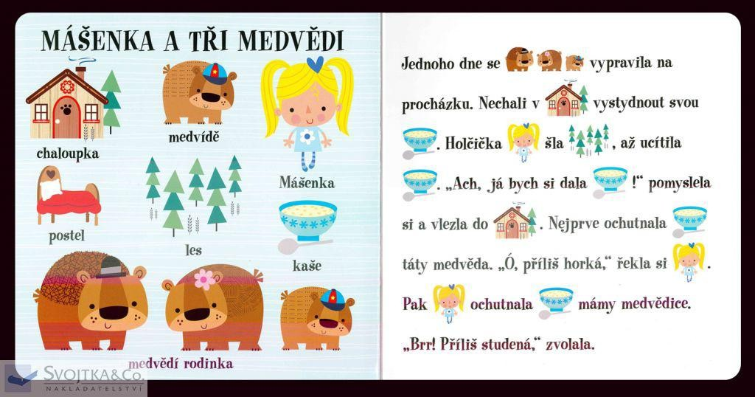
1.VYPRAVUJ POHÁDKU: 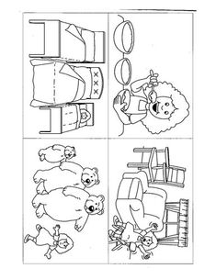
2. Očísluj, jak šlo za sebou:
 | Mášenka ochutnala kašičku. |  | Nakonec si hrála s medvídky.
 | Nejlépe se jí spalo v malé postýlce. |  | Ta nejmenší židlička byla akorát.

Napiš psacím:
stůl____________ mísa__________________Máša_________________ postel____________________
ÚTERÝ: Samostatná práce: Vypravuj někomu pohádku podle obrázků:
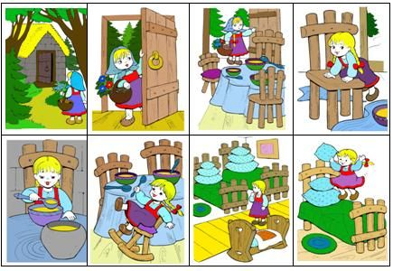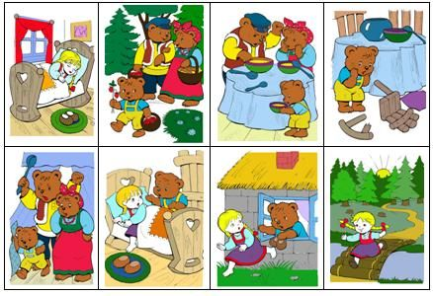
Napiš 5 – 10 slov k pohádce a nebo přímo 2 nebo 3 věty.

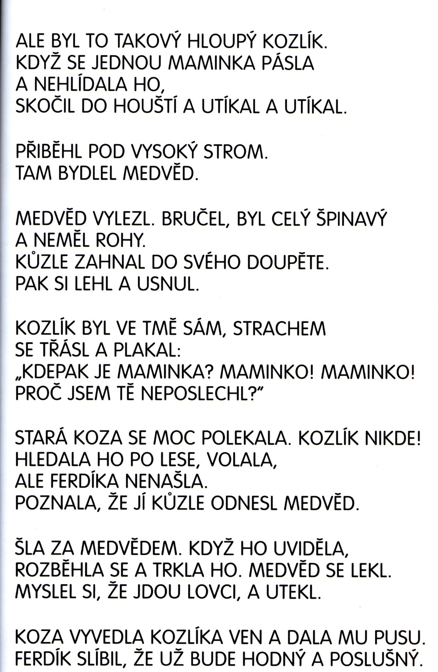
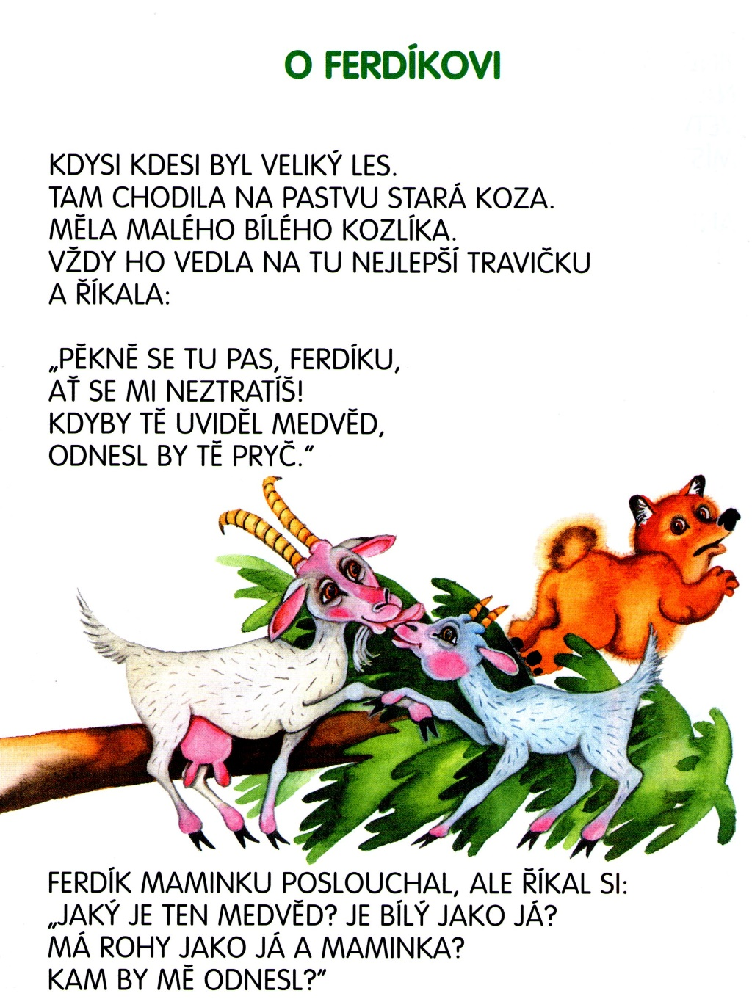
ČTVRTEK

- Kdo byl Ferdík? ________________________________________

- Doplň věty: TAM CHODILA NA PASTVU STARÁ ________________

ALE BYL TO TAKOVÝ HLOUPÝ ___________________

MEDVĚD VYLEZL, BRUČEL BYL CELÝ___________________

KOZA VYVEDLA KOZLÍKA VEN A DALA MU _________________

- Podtrhni, kde je v textu KOZA, KOZLÍK, MEDVĚD.
- Nakresli medvěda v doupěti:

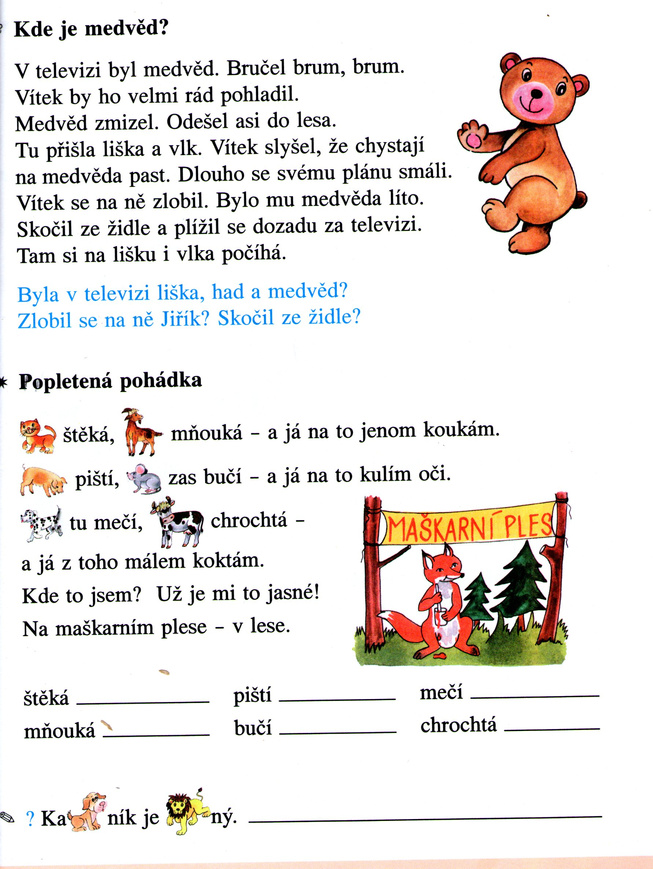

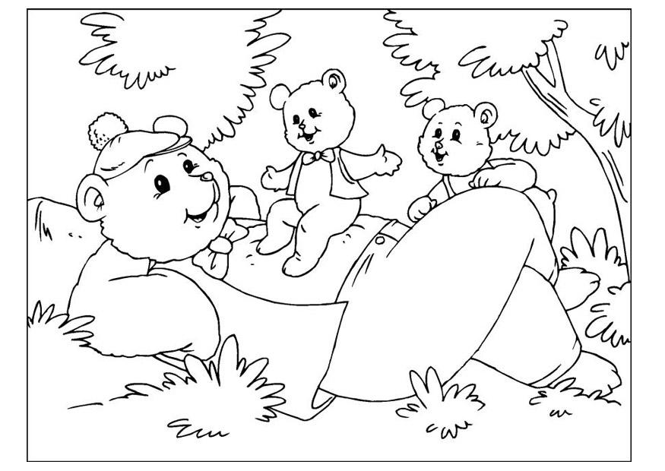 O rukavičce: vystříhej zvířátka, vymaluj, přilep na špejle.
Dobrovolně si můžeš udělat rukavičku podle obrázku a hrát doma divadlo. Je tam i malá omalovánka.
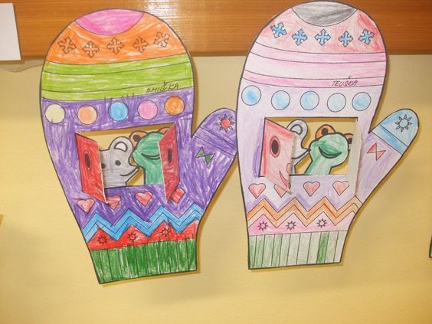
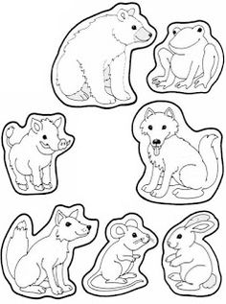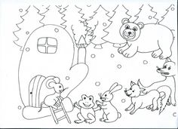

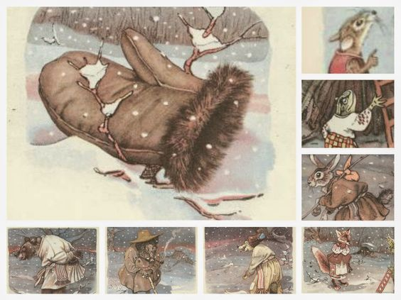
Dědeček ztratil v lese rukavičku.
Uviděla ji myška Hrabalka. To by byl hezký domeček a vlezla do ní.
Šla kolem žabka Kuňkalka. Kdopak tady bydlí? Já myška Hrabalka a kdo jsi ty? Já žabka Kuňkalka. Mohu tu bydlet s tebou? A už tam byly 2.
Šel kolem zajíček Ušáček. Jé to je hezký domeček? Kdopak tady bydlí? Já myška H______________, já žabka ______________ a kdo jsi ty? Já zajíček ____________. Budeš tu bydlet s námi.
Šla kolem lištička Kmotřička. Rukavičko, kdopak tady bydlí?
Já _____________Hrabalka, já__________Kňkalka, já ______ Ušáček a kdo jsi ty? Já jsem ______________________________________
Bydleli tam 4. Pak přišel ještě kaneček Tesáček a nakonec medvěd Bručoun. Zvířátka se polekala a utekla.
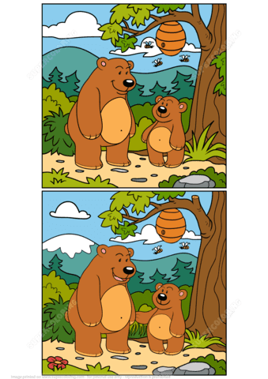
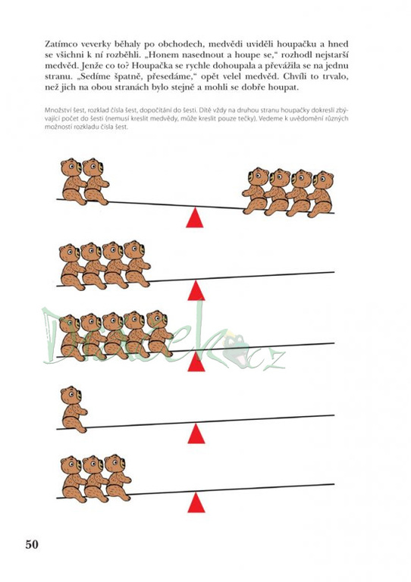
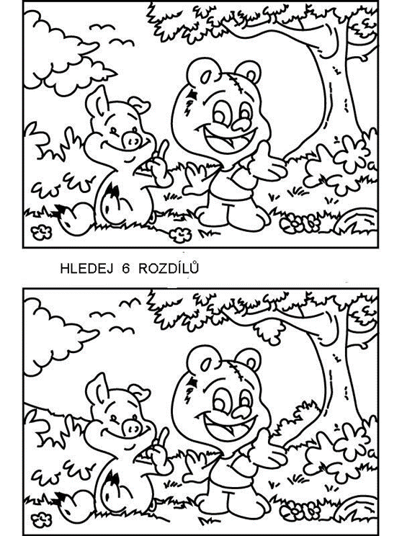
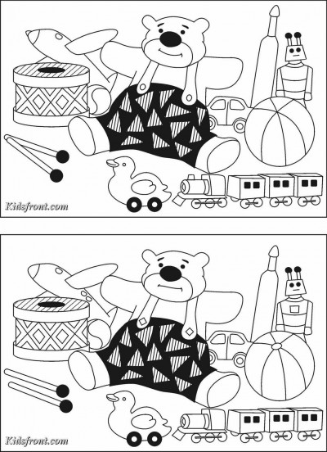
Najdi rozdíly:
dobrovolný námět
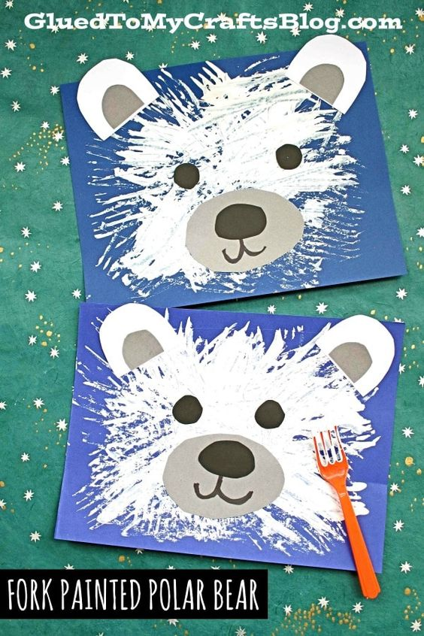
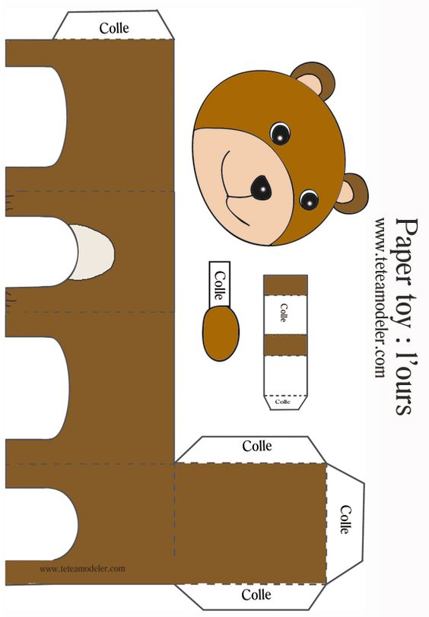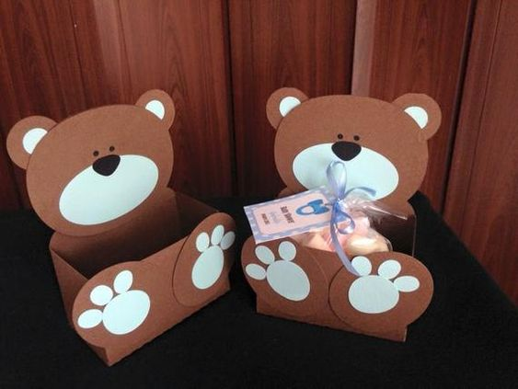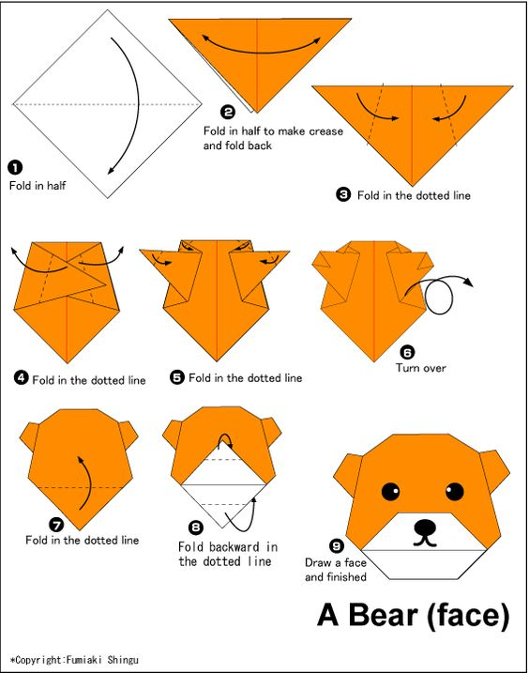

udělejte si obrázek medvídka – otisk vidličkou

